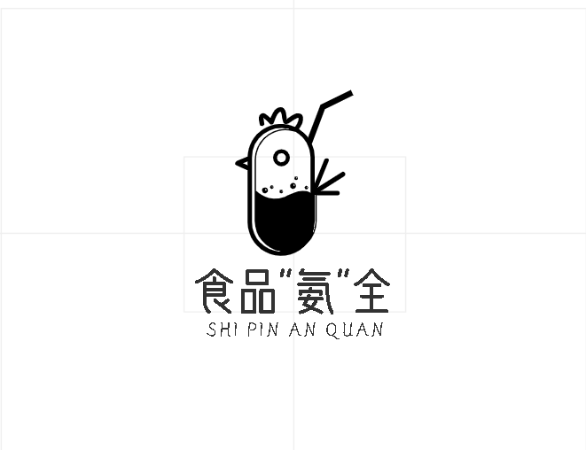

项

目

计

划

书

项目名称：食品”氨”全-分布式技术的智能气味感知控制先行者

项目类型：创意组

学校名称：南昌理工学院

指导教师：姚俊 赵洪坡

项目负责人：刘子霖

项目成员：纪晓龙、李文强、申美玉 、林松、谢永康、黎毅诚、肖林建

联系方式：19379147606

申报日期：2023年7月

目录

**第一章 项目概要 2**

（一）项目简介 2

（二）项目机会 2

（三）项目目标 3

**第二章 产品研发 4**

（一）产品概要 4

（二）产品创新与优势 4

（三）产品技术路线 5

（四）产品工作原理 6

**第三章 市场分析与定位 17**

（一）市场背景分析 17

（二）服务对象 19

（三）市场情况 20

（四）市场SWOT分析 23

**第四章 商业模式 24**

（一）盈利模式 24

（二）项目效益 25

**第五章 营销策略 27**

（一）市场营销策略 27

（二）宣传方式 27

**第六章 财务分析与计划 28**

（一）初期投资分析 28

（二）后期运营 28

（三）收入预期 28

（四）收支统计 29

**第七章 团队介绍 31**

指导老师 31

**第八章 组织管理 32**

（一）成员介绍 32

（二）部门职责 33

**第九章 风险及对策 35**

**第一章 项目概要**

1. **项目简介**

随着移动互联网的普及和外卖市场的逐步成熟，越来越多的人选择通过外卖平台点餐。目前，许多点外卖的用户往往只能通过文字、图片等方式了解菜品的特点和风味，因此有时会出现“不如实”的情况，导致用户对商家不满或者失望。为了解决这一问题，我们提出了“食品”氨”全-分布式技术的智能气味感知控制先行者”项目，使用物联网技术，在点外卖时实时获取周围菜品的气味数据，并输出到用户设备上，使得用户能够通过闻味道来更加全面地了解菜品的特点和味道。

1. **项目机会**

对于长期生活在校园宿舍的学生来说，平时生活中外卖食品不如实成了一大难题，由于受时间及地点和价格的局限性，常常因食品安全弄得焦头烂额，因此对如何实时输出外卖气味方面情有独钟、特别关注。通过食品氨全的调查发现我国整体食品安全气味辨别行业中有着较大的市场空白，已有设备存在价格昂贵、耗能高、效果不理想等多方面问题，传统的气味识别控制设备受环境影响导致二次污染、异味、精度不准确等问题，而家庭能够独立购买使用的人数较少，食品监督局食品检测又受价格、地点与时间的受限。迫于以上因素，于是对研发成本低,精度高的气味识别控制硬件设备产生了浓厚的兴趣。在有创新创业经验的负责人的带领下开始了本次研究，导师团队指导创新创业项获奖，并且导师团队对实习实训、实践教学、大学生创新创业等很有研究和专长。

本团队首创的这款智能气味感知控制设备不只是单单解决食品安全的问题，它能够有效多元的解决辨别药材,日常生活选购香味产品等问题，满足智能化实时监测食品气味的基本需求，除此以外在已有基础上增添了火灾报警等设计，客户通过扫描二维码,下载APP,网页访问即可启设备，做到实时监测输出气味打破地点与时间的局限性，给人们的生活创造了省钱省事的人性化便捷性，及智能化操作简单的一款智能气味感知控制“天使”。且在共享经济的大背景下，符合当前的市场环境，能够方便快捷的满足人们的食品安全需求，符合当下民众的需求，因此具有良好的市场前景。

1. **项目目标**

2023年6月--9月：团队成员进行市场调研和原理研究，并开始申请专利；

2023年10月--2024年1月：开始软件开发，并获得专利；

2024年2月--5月：着力于硬件制造，并开始对市场尝试投入；

2024年6月--7月：通过市场投入，完善成果，完成样品制造和试用。

**第二章 产品研发**

1. **产品概要**

随着移动互联网的普及和外卖市场的逐步成熟，越来越多的人选择通过外卖平台点餐。目前，许多点外卖的用户往往只能通过文字、图片等方式了解菜品的特点和风味，因此有时会出现“不如实”的情况，导致用户对商家不满或者失望。为了解决这一问题，我们提出了“食品”氨”全-分布式技术的智能气味感知控制先行者”项目，使用物联网技术，在点外卖时实时获取周围菜品的气味数据，并输出到用户设备上，使得用户能够通过闻味道来更加全面地了解菜品的特点和味道。

。

1. **产品创新与优势**

本项目最大的创新特色在于将气味体验与智能设备相结合，实现了对气味的可控呈现。同时，这种监听气味的技术也具有广泛的应用前景，比如在医疗、健康检测、VR等领域都可以发挥作用。

1. **产品技术路线**

1. 研究气味识别算法，选择合适的机器学习或深度学习框架；

2. 设计气味采集设备，包括传感器、收集器等；

3. 开发气味处理和输出模块，实现气味信息的压缩、传输和解压；

4. 设计用户交互界面，实现菜品气味数据的展示和控制功能；

5. 构建气味数据数据库，用于系统的训练和优化。

1. **产品工作原理**

**其他采集器由追光鸟科技研发集成各类其他传感器，进行混合气体输入识别并连接在互联网终端的可视化控制基于51单片机集成各类传感器，运用物联网技术和设备互联负责识别分析气体成分，浓度并可视化控制气味进行输出。**

**产品原理：**

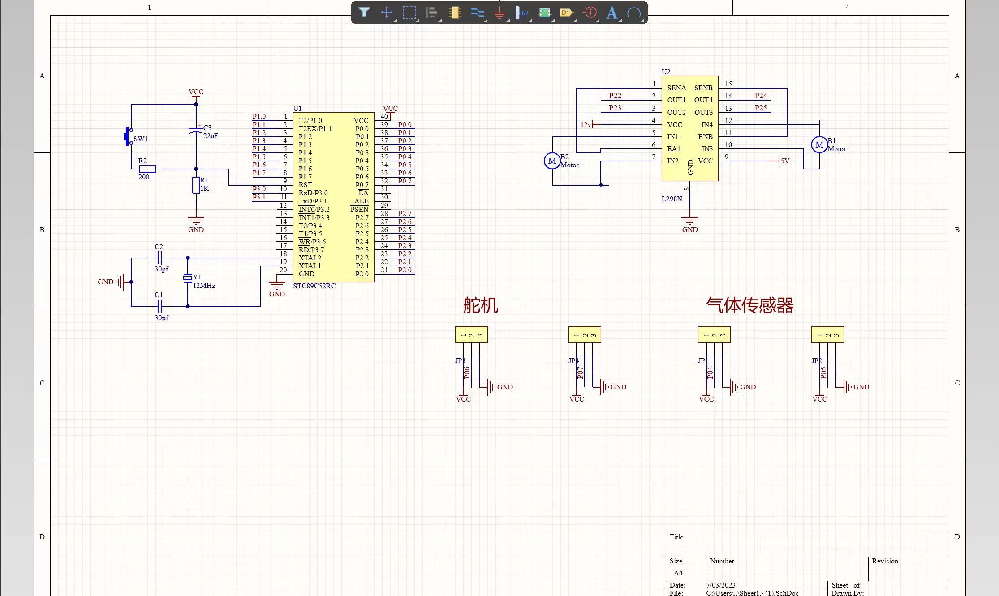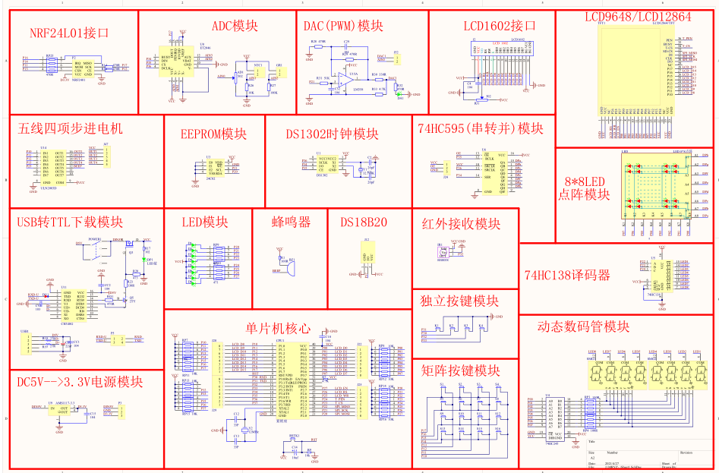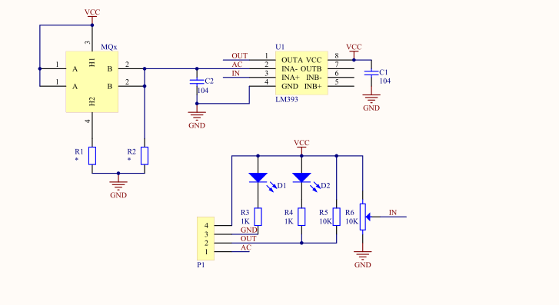

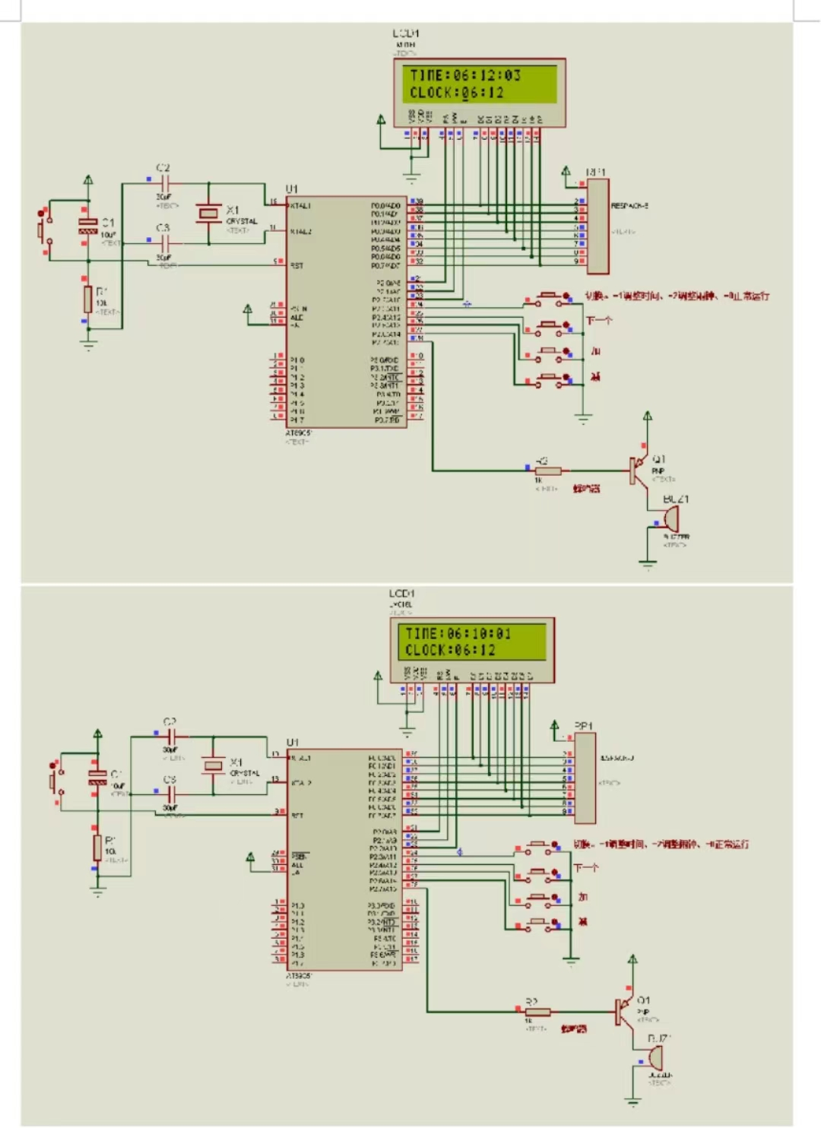

**实物展示**

控制设备组件：

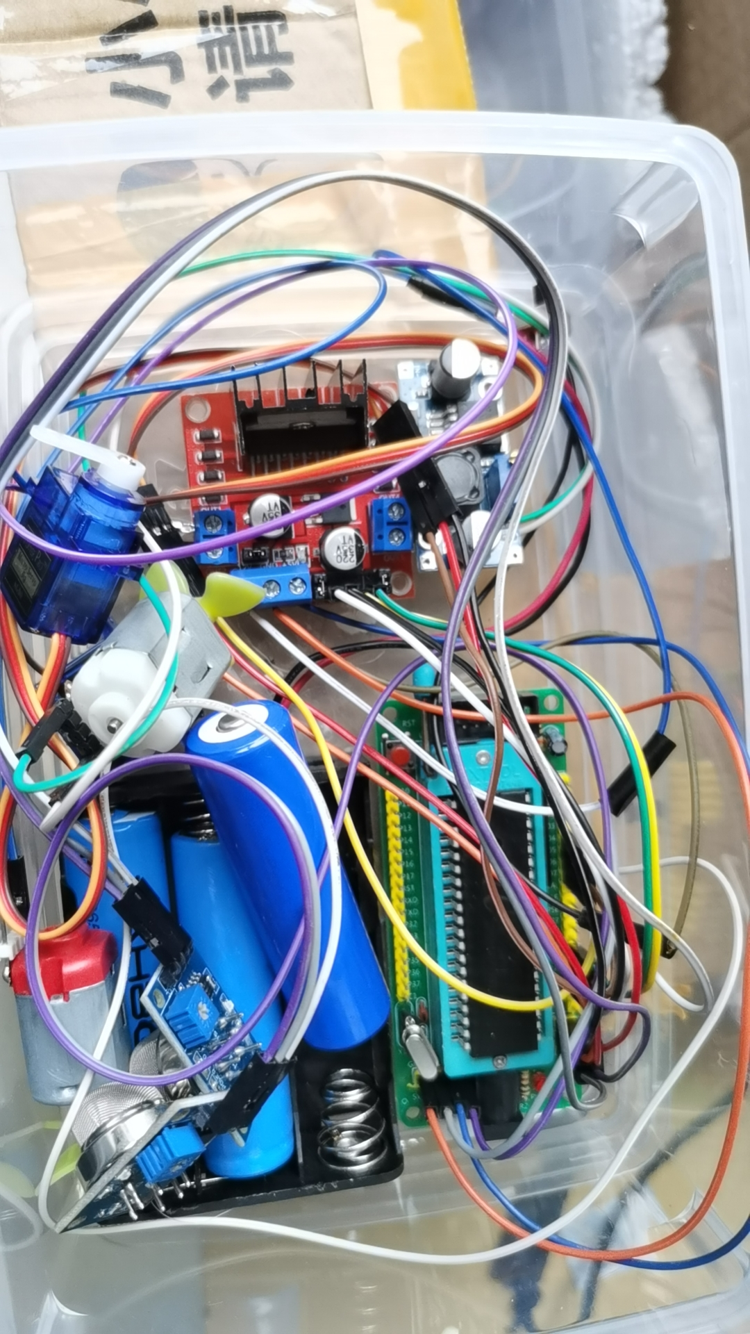

其他输入气味监测模块：

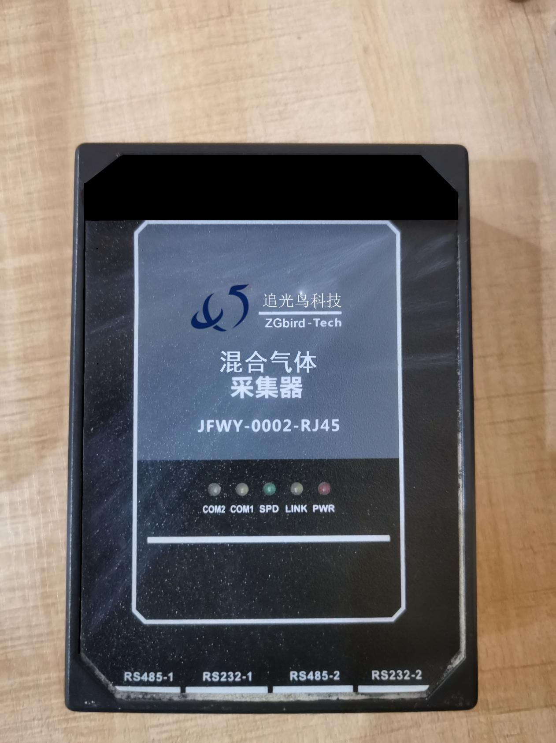

其他输出气味控制模块：

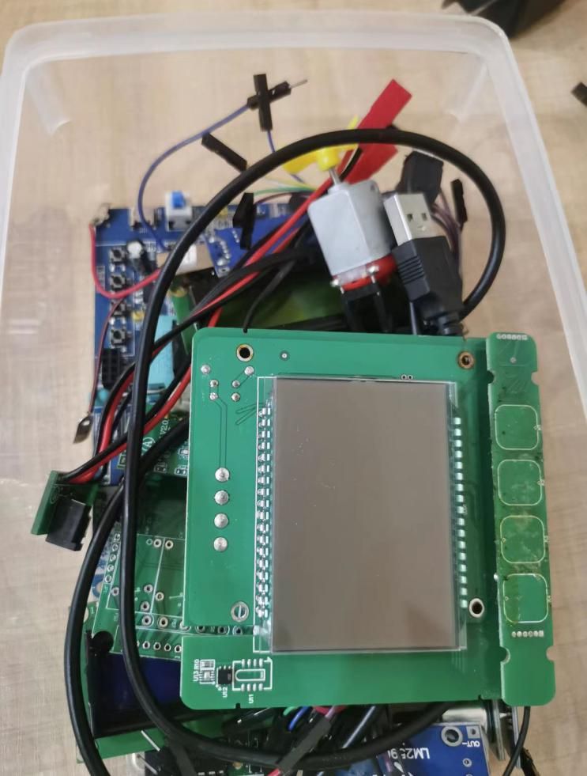

程序源码：

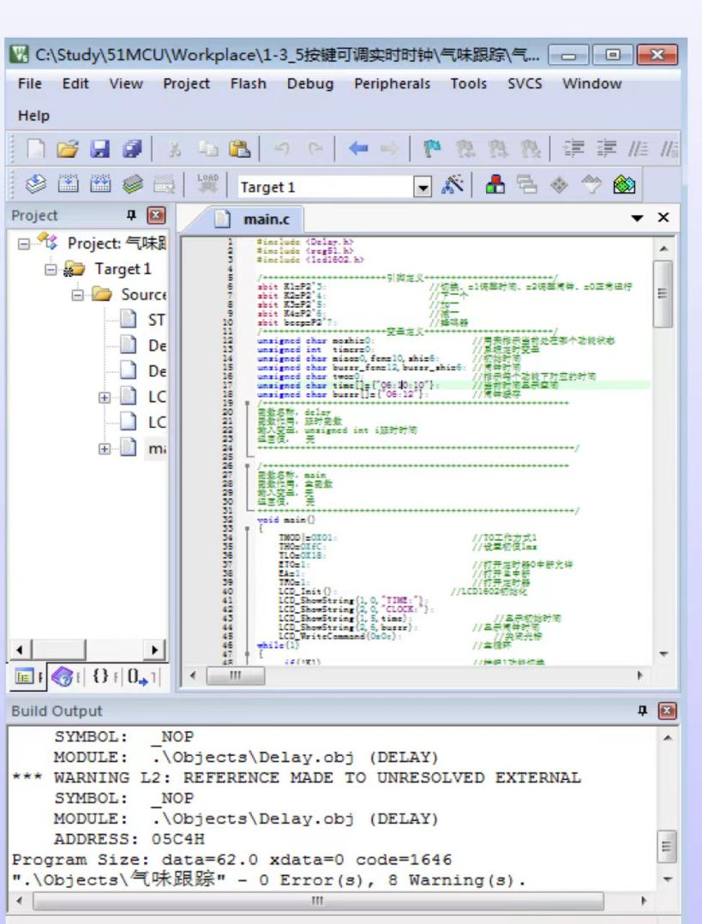

附加气味报警功能

